附件二

信息化管理平台
需求分析报告

文档信息
项目编号 | KST_201708_01 | 文档编号 | KST_201708_01
项目名称
标题
摘要
当前版本 | V1.0
日期 | 2017-08-17
作者
文档拥有者
送交人员
文件

修改历史
日期 | 版本 | 作者 | 修改内容
2017-08-17 | 1.0 |  | 初始版本

目 录

• 引言 3
• 项目名称 3
• 项目背景和内容概要 3
• 相关资料、缩略语、定义 3
• 开发工具 3
• 任务概述 3
• 目标 3
• 假定条件与约束限制 3
• 开发工作内容 3
• 发货单生成发票（列表、单据） 3
• 发票样式示例 4
• 业务流程 4
• 生成汇总明细表 6

引言

项目名称
金信诺发票生成工具

项目背景和内容概要
客户一次开票数量大，造成生单人员工作量庞大且生成发票时会卡死，由此需要合并生单

相关资料、缩略语、定义

开发工具
编程语言：C#
数据库： SQL Server
使用环境： windows XP profession，windows 7，windows 8 , windows 10, windows2003，windows2008

任务概述

目标
参照发货单按照相同ITEM相同存货编码合并后生成发票

假定条件与约束限制
本业务不含红字流程，红字业务使用U8标准功能
具体开发时客户需要提供测试账套，主要用于大数据量合并的压力测试

开发工作内容

发货单生成发票

列表、单据
通过插件方式开发出发票编辑界面及发票列表界面
通过按钮开发方式控制U8系统不可编辑删除本次开发功能生成的发票，避免U8标准功能回写错误

数据库关联关系表（发货单、发票）
单独界面生成汇总发票，发票号与U8一致
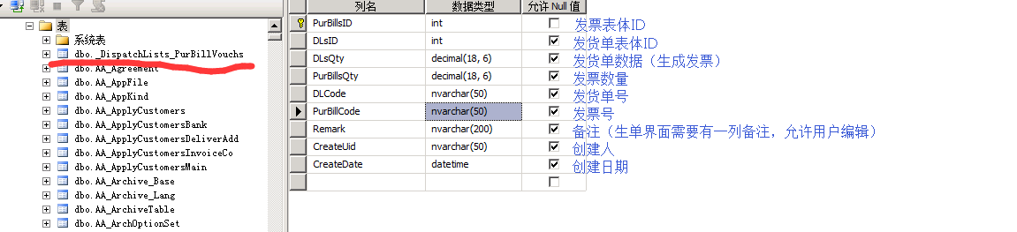

发票样式示例
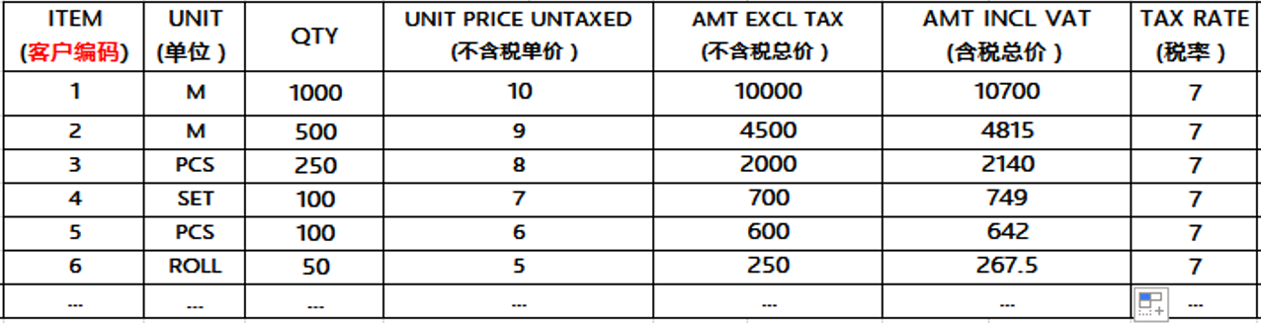

业务流程

新增
相同的ITEM相同的存货编码进行合并（数量、金额），单价通过金额/数量 计算得出
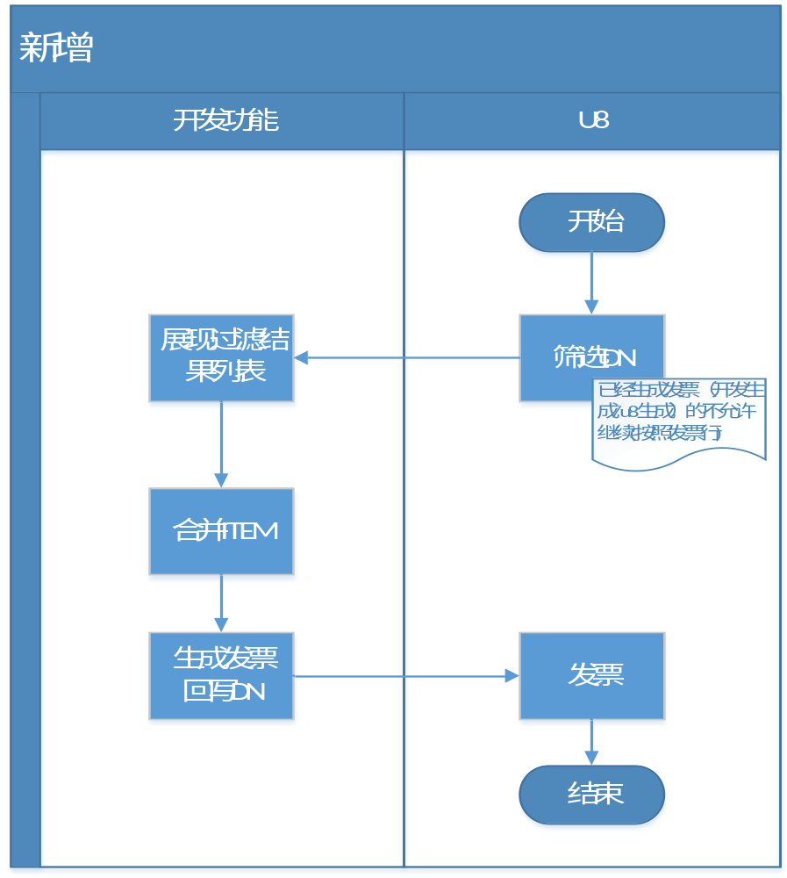

修改
开发生成的发票禁止在U8编辑
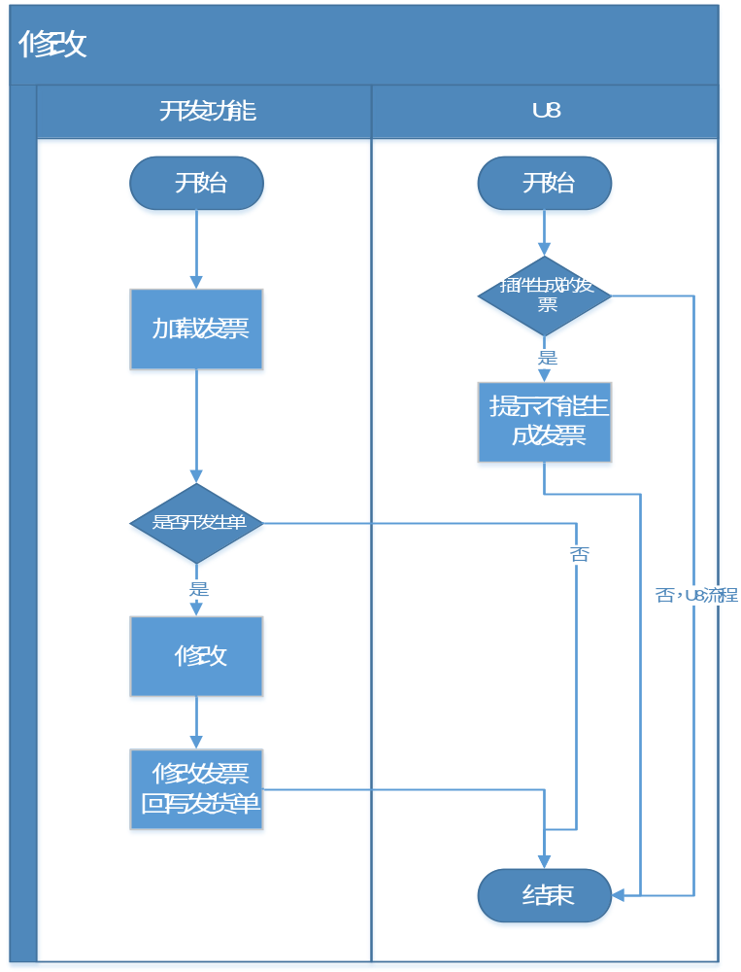

删除(由唐辉安排人员开发)
通过二次开发在系统标准删除按钮增加开发生成的发票的删除功能
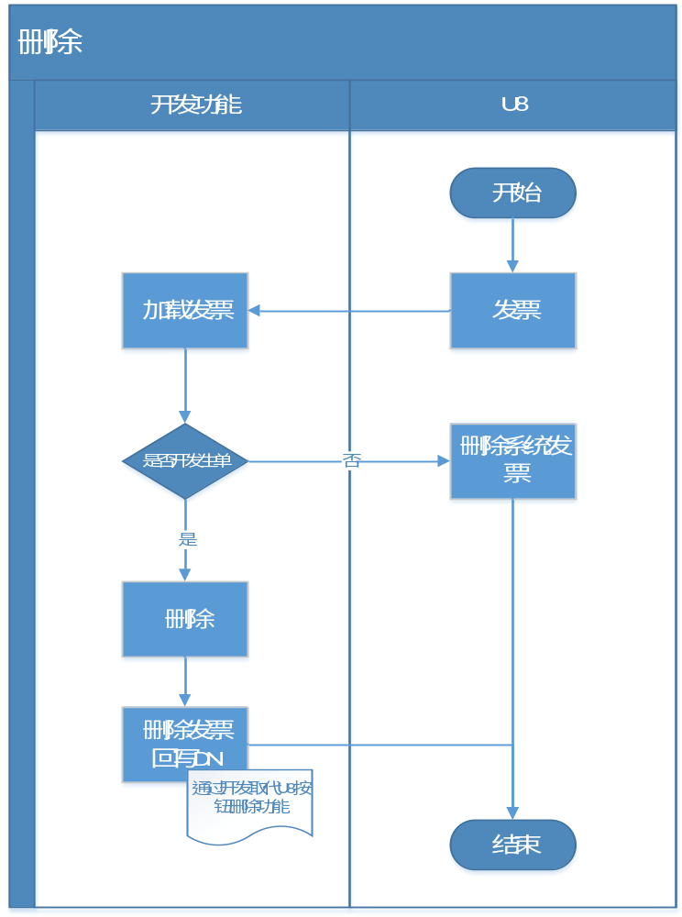

生成汇总明细表
